
RESUMO DE CONTIDOS



Índice
1.- As expresións artísticas e os xéneros da arte 2
2.- Estilos artísticos: Arte Abstracta, Modernismo e Art Déco 3
2.1.- Georgia O'Keeffe 3
3.- Xéneros musicais 4
3.1.- A ópera 4
3.2.- A zarzuela 4
3.3.- O musical 5
4.- O cine 5
4.1.- A orixe do cine 5
4.2.- Elementos principais do cine 5
4.3.- Xéneros cinematográficos 6
5.- Resumo 7

As expresións artísticas e os xéneros da arte
A arte é unha maneira de expresar ideas, emocións e historias. Hai diferentes tipos de arte, segundo a maneira de creala e a maneira en que a sentimos. Lembrade que xa falamos das diferentes disciplinas artísticas.
- Artes plásticas e visuais: como a pintura, a escultura, a fotografía ou o debuxo.
- Artes escénicas como: o teatro, a danza e o circo, que se representan en directo.
- Artes musicais como: a composición, arranxo, interpretación e dirección de obras musicais.
- Artes literarias como: a poesía, os contos e as novelas, que transmiten historias e sentimentos con palabras.
- Artes audiovisuais como: o cine e os videoxogos, que combinan imaxes, música e historia.
Dentro de cada disciplina artística, existen distintos xéneros, que son estilos ou formas de crear. Aquí tes algúns exemplos.

A pintura e escultura
- Retrato: representa persoas ou animais.
- Paisaxe: mostra a natureza, cidades ou espazos imaxinarios.
- Natureza morta: pinta ou esculpe obxectos como froitas, flores ou libros.
- Arte abstracta: usa cores e formas sen representar algo concreto.

A literatura
- Narrativa: contos e novelas de aventuras, misterio ou fantasía.
- Poesía: textos curtos con ritmo e rima.
- Teatro: obras escritas para ser representadas por actores e actrices.

A música
- Clásica: composicións con orquestras e instrumentos, como o piano ou o violín.
- Rock e pop: estilos modernos con guitarras, baterías e letras pegadizas.
- Tradicional: música propia de cada cultura, como as muiñeiras en Galicia.

O cine e artes audiovisuais
- Animación: películas feitas con debuxos ou ordenador.
- Comedia: historias divertidas para rir.
- Ciencia ficción: aventuras en mundos futuristas ou con tecnoloxía avanzada.
- Terror: películas que dan medo ou misterio.
Ao longo da historia, os estilos artísticos evolucionaron reflectindo as ideas, os avances e as emocións de cada época. Dende o Renacemento, coa súa busca da perfección, ata o Impresionismo, que capturaba a luz e o movemento. Cada corrente naceu como resposta ao mundo que a rodeaba. No século XX, cando Georgia O’Keeffe desenvolveu a súa obra, coexistían diferentes estilos como o Modernismo, o Art Déco, a arte Abstracta, o Surrealismo e o Expresionismo, cada un cunha visión propia da arte e da realidade.

Estilos artísticos: Arte Abstracta, Modernismo e Art Déco

Georgia O'Keeffe
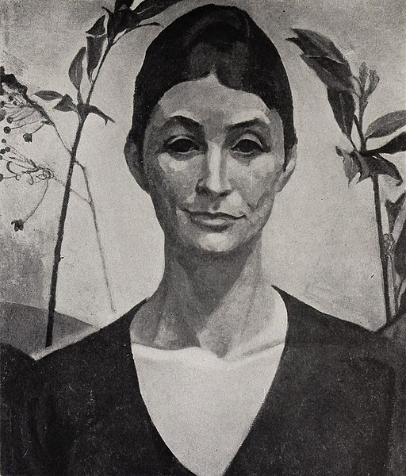
Georgia O'Keeffe foi unha pintora americana coñecida por debuxar flores enormes e fermosas, así como paisaxes do deserto. Naceu o 15 de novembro de 1887 nunha granxa en Wisconsin, nos Estados Unidos. Encantáballe debuxar dende pequena e soñar con cores e formas.
De maior, mudouse a Nova York, onde as súas pinturas chamaron a atención porque eran diferentes a todo o que se facía naquela época. As súas flores parecían tan grandes que case podías sentir o seu aroma! Máis tarde, viaxou ao deserto de Novo México, onde se inspirou para pintar montañas, covas e cranios de animais que atopaba alí.
A arte de O'Keeffe era única porque sabía ver a beleza nas cousas máis sinxelas e mostrarlla ao mundo dun xeito especial. Ela demostrou que se pode ser valente e creativa, mesmo cando os demais non o comprenden ao principio. Hoxe é lembrada como unha das artistas máis importantes do século XX.
Estilos que explorou Georgia O'Keeffe.

Arte abstracta: Neste estilo, as persoas artistas non pintan as cousas tal e como as vemos, senón que usan cores, formas e liñas para transmitir emocións. Georgia O’Keeffe xogaba coa abstracción en moitas das súas obras, especialmente nas súas grandes flores e paisaxes que parecen soños.
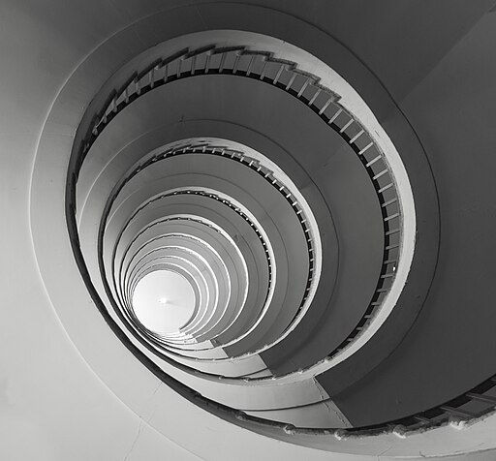
Art Déco: Este estilo é elegante, con formas xeométricas e moitos detalles decorativos. O'Keeffe viviu nunha época na que o Art Déco estaba de moda, e algunhas das súas pinturas de rañaceos en Nova York teñen ese aire moderno e sofisticado.

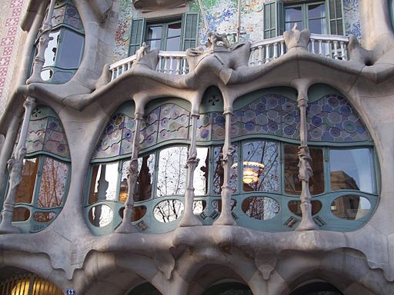
Modernismo: Inspirado na natureza, este estilo cheo de curvas e formas orgánicas tamén se pode ver na arte de O’Keeffe. É é un estilo moi arraigado na arquitectura con exemplos tan brillantes como Antoni Gaudí.
As flores xigantes de Georgia O'Keeffe parecen case esculturas vivas, e os seus cadros de montañas e desertos mostran a beleza natural dun xeito moi persoal.

Xéneros musicais

A ópera
A ópera é un tipo de espectáculo onde as persoas contan unha historia cantando en vez de falar. Nesta representación, as cantantes e os cantantes interpretan personaxes e expresan emocións a través da súa voz, acompañadas e acompañados por unha orquestra que toca música en directo. A historia desenvólvese nun escenario con decorados, vestiario e actuacións que axudan a contar o relato. A ópera combina música, teatro e, ás veces, danza, creando unha experiencia artística completa.

A zarzuela
A zarzuela é un xénero musical teatral que naceu en España. Combina partes cantadas, partes faladas e, en ocasións, danza. As historias das zarzuelas adoitan estar ambientadas en lugares e situacións cotiás, reflectindo aspectos da vida diaria e da cultura popular. A música da zarzuela inclúe ritmos e melodías tradicionais, o que a fai próxima e familiar para o público. É unha mestura de teatro, música e baile que busca entreter e divertir ás persoas espectadoras.

O musical
O musical é unha forma de espectáculo que combina actuación, canto e danza para contar unha historia. A diferenza da ópera, nos musicais as partes faladas e cantadas están máis equilibradas, e a música adoita ser máis moderna, incorporando estilos como o pop, o rock ou o jazz. Os musicais poden tratar unha gran variedade de temas e son populares en teatros de todo o mundo. A través das cancións e dos bailes, as actrices e os actores transmiten emocións e desenvolven a trama, creando un espectáculo dinámico e entretido.

O cine
O cine é unha arte visual que permítenos contar historias a través de imaxes en movemento. Ademais de ser unha forma de entretemento, o cine é unha expresión artística que combina diversas técnicas e elementos para transmitir sentimentos, ideas e mensaxes ao público.

A orixe do cine
O cine naceu a finais do século XIX cando os irmáns Lumière proxectaron as primeiras imaxes en movemento.
Ao principio, as películas eran mudas e en branco e negro, pero co paso do tempo, foron evolucionando ata ter son, cor e efectos especiais incríbeis.

Elementos principais do cine
Para que unha película cobre vida, necesítanse varios elementos:
- Guión: é a historia que se vai contar, con personaxes, diálogos e acción.
- Dirección: o director ou directora é a persoa que organiza e decide como se contará visualmente a historia.
- Interpretación: os actores e actrices representan os personaxes da historia.
- Fotografía: a iluminación e os encadres que se usan para crear diferentes ambientes e sentimentos.
- Música e son: a banda sonora e os efectos sonoros que dan emoción ás escenas.
- Montaxe: a edición da película, unindo as escenas para darlle ritmo e sentido á historia.

Xéneros cinematográficos
Existen moitos tipos de películas, coñecidos como xéneros cinematográficos. Algúns exemplos son:
- As películas de aventura levan a protagonistas valentes a explorar lugares descoñecidos e superar grandes desafíos.
- As de fantasía transportan a mundos máxicos con criaturas e poderes extraordinarios.
- O cine de ciencia ficción imaxina futuros sorprendentes con tecnoloxías avanzadas e viaxes espaciais.
- As películas de terror buscan asustar e emocionar, mentres que as comedias fan rir con situacións divertidas.
- O cine de animación usa debuxos e efectos dixitais para crear historias cheas de cor e imaxinación.
O cine de animación é unha forma de contar historias mediante imaxes que parecen moverse. Estas imaxes poden ser debuxos feitos a man, figuras de plastilina ou creacións realizadas por ordenador. Ao xuntar moitas imaxes cun pequeno cambio entre elas, logramos que os personaxes e obxectos cobren vida na pantalla.
Existen diferentes técnicas de animación:
Debuxos animados: Consisten en debuxar a man cada fotograma. Cada debuxo representa un movemento lixeiramente diferente do anterior, e ao proxectalos en secuencia, crean a ilusión de movemento.
Animación con plastilina: Tamén coñecida como stop-motion, utiliza figuras de plastilina ou incluso de Lego, que se moven e fotografan fotograma a fotograma. Ao reproducir as imaxes en orde, parece que as figuras se moven por si soas.
Animación por ordenador: Emprega programas informáticos para crear personaxes e escenarios en 3D. Esta técnica permite xerar movementos e efectos moi realistas.
Historicamente, moitas películas de animación presentaban personaxes femininos en roles secundarios ou estereotipados. Porén, nos últimos anos, isto cambiou grazas a mulleres que traballan na animación e crean historias con protagonistas femininas fortes e valentes.
Un exemplo destacado é Nora Twomey, unha directora irlandesa coñecida por películas como "The Breadwinner". Esta película conta a historia dunha nena afgá que loita por axudar á súa familia nunha situación difícil, mostrando a súa coraxe e determinación.
En Galicia, o cine de animación ten unha presenza destacada. Por exemplo, a película "O bosque animado" (2002) foi a primeira película europea de animación en 3D e obtivo dous premios Goya.
A directora Chelo Loureiro, fundadora de Abano Produccións, gañou varios premios Goya polo seu traballo en películas de animación. Dirixiu películas como "Valentina", unha película sobre unha nena con síndrome de Down que soña con ser trapecista.

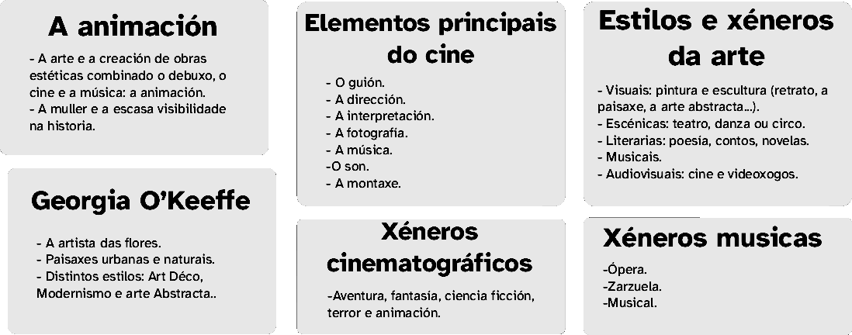
Resumo

Atribución dos recursos incorporados ao documento
Recursos incorporados por orde de aparición e páxina:

Páxina 1: Elaboración propia (proxecto cREAgal). Portada do REA Cinema con conciencia. (CC BY NC SA 4.0)
Páxina 3: Marion h. Beckett Portrait of Georgia O'Keeffe.jpg (Dominio público)
Páxina 3: Jsbza. Generative Abstract Art Image: Session1682000724 (CC BY 4.0)
Páxina 4: Petar Milošević. Spiral stairs seen from bottom to top (Nebotičnik building), Ljubljana, Slovenia. (CC BY 4.0)
Páxina 4: Autoría descoñecida. Close-up of Casa Batlló, Barcelona (CC BY 3.0)
Páxina 7: Elaboración propia (proxecto cREAgal). Imaxe resumo. (CC BY NC SA 4.0)


“Resumo de contidos Cinema con conciencia”, do proxecto cREAgal, publícase coa Licenza Creative Commons Recoñecemento Non-comercial Compartir igual 4.0

